Mikhail Fedrunov  1C programer | Inženjer poslovne automatizacije  Otvoren za preseljenje u Srbiju i evropske prilike  +7 978 535-35-95 | mishutik.tupik@gmail.com | @Kam1dzu00  github.com/Kam1dzu00 | mikhail-fedrunov-cv.mishutik-tupik.chatgpt.site | 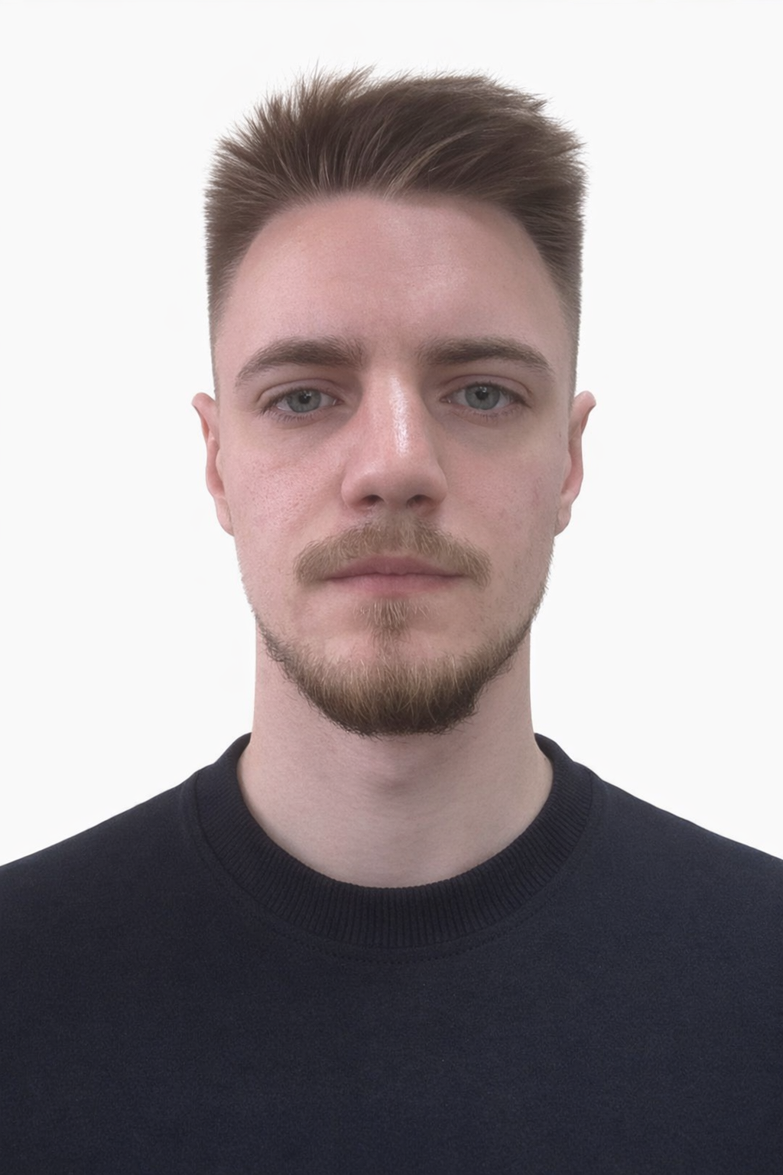

PROFESIONALNI PROFIL
1C:Enterprise programer sa praktičnim iskustvom u automatizaciji proizvodnje, distribucije, skladišta, logistike, markiranja robe i dokumentnih procesa. Samostalno vodim ceo ciklus - od razgovora sa korisnicima i analize procesa do razvoja, puštanja i production podrške. Podržavam okruženje od 9 informacionih baza za 300+ korisnika. Razvijam integracije i tokove podataka kroz HTTP, True API, FTP, JSON/XML i DataMatrix; imam i projektno iskustvo sa TypeScript, React, Node.js i Express.
KLJUČNE KOMPETENCIJE
1C i poslovni sistemi: 1C:Enterprise 8.3, trgovina, računovodstvo, zarade, Data Conversion 2.1, DCS, registri, ekstenzije i štampani obrasci.
Integracije: HTTP / True API, tokeni i sesije, FTP, JSON, XML, CSV, TXT, pozadinski i planirani zadaci.
Pouzdanost podataka: Normalizacija, kontrola duplikata, paketna obrada, izolacija grešaka, dijagnostika, usaglašavanje i sledljivost.
Web projekti: TypeScript, React, Vite, Node.js, Express, REST, JWT, Socket.IO, Sequelize, SQLite, responsive UI i lokalizacija.
RADNO ISKUSTVO
Sistemski softverski inženjer / 1C programer  TD Vremja | 01.2026 - sada
- Razvijam i podržavam ekstenzije, spoljne obrade, izveštaje, dokumente, informacione registre, DCS izveštaje i štampane forme u 1C sistemima za trgovinu, računovodstvo i zarade.
- Prikupljam zahteve od računovodstva, prodaje, logistike, skladišta, proizvodnje i menadžmenta i pretvaram operativne probleme u održiva tehnička rešenja.
- Izgradio sam tokove za prijem i usaglašavanje markirane robe kroz FTP, JSON/XML, planirane zadatke, True API i DataMatrix, sa kontrolom duplikata, dijagnostikom i izolacijom grešaka po fajlu.
- Podržavam razmene između baza, exchange planove, XML prenose i Data Conversion 2.1 pravila; dijagnostikujem aplikativne, integracione i SQL Server incidente.
- Testiram promene u odvojenim okruženjima, podržavam puštanje, pripremam uputstva i rešavam production probleme u okruženju od 9 baza za 300+ korisnika.

1C operater -> logističar -> menadžer akata -> zamenik šefa skladišta  OVK-Term | 01.2023 - 11.2025
- Napredovao sam od operativnog rada u 1C do koordinacije skladišnih i logističkih procesa, stičući praktično razumevanje korisničkih scenarija i problema kvaliteta podataka.
- Radio sam sa kompletnim ciklusom kretanja robe: prijem, skladištenje, transfer, komisioniranje, otprema, dostava, povrat i inventura.
- Analizirao sam razlike između 1C podataka, primarnih dokumenata i stvarnih operacija i koordinisao rešavanje sa skladištem, vozačima, menadžerima i računovodstvom.
- Kreirao sam Excel alate sa složenim formulama, pivot tabelama i VBA za usaglašavanje i izveštavanje, smanjujući ponavljajući ručni rad.
- Formalizovao sam procese i pripremao praktična uputstva za zaposlene.

IZABRANI INŽENJERSKI PROJEKTI
Platforma kontrole markirane robe. Projektovao sam povezani production tok od mobilnih skenova i dva FTP izvora do JSON normalizacije, povezivanja agenata i ruta, registara i menadžerskih izveštaja; integrisao True API / MOTP i XML/TXT scenarije.
Usaglašavanje dokumenata sa Chestny ZNAK. Implementirao sam pozadinsku proveru UTD dokumenata i vlasnika kodova kroz True API, sa obnavljanjem sesije, strogom obradom statusa i scenarijima do 10.000 kodova.
Lokalni browser alati. Kreirao sam HTML/JavaScript alate za XML/TXT/CSV/Excel transformacije, duplikate, precizno uklanjanje kodova i dijagnostičke izlaze bez slanja podataka na server.
GryFf full-stack prototip. Razvio sam prototip sa React/TypeScript frontend-om i Node.js/Express backend-om: JWT autentifikacija, čuvanje podataka, real-time poruke kroz Socket.IO i WebRTC signaling.
TEHNOLOŠKI STACK
Production: 1C / BSL, 1C upitni jezik, DCS, trgovina, računovodstvo, zarade, Data Conversion 2.1, HTTP, True API, FTP, JSON, XML, CSV, TXT, DataMatrix, SQL Server, Excel/VBA.
Projektno iskustvo: TypeScript, JavaScript, React, Vite, Node.js, Express, REST, JWT, Socket.IO, Sequelize, SQLite, HTML, CSS, Git.
Učenje: Osnove Java; srpski i španski jezik.
INŽENJERSKI PRISTUP
- Počinjem od poslovnog procesa, modela podataka i mogućih tačaka otkaza, a ne od izbora pojedinačne procedure.
- Validaciju, bezbedno ponovno pokretanje, retry, logovanje i jasan rezultat za korisnika tretiram kao deo arhitekture.
- Čuvam nepoznate ili nepovezane zapise sa dijagnostikom umesto tihog gubitka podataka.
- Testiram promene u odvojenim okruženjima, podržavam puštanje i unapređujem rešenje na osnovu production povratnih informacija.
OBRAZOVANJE
Krimski federalni univerzitet V. I. Vernadski, Fizičko-tehnički institut - Informatika i računarsko inženjerstvo, vanredne studije, 2022-2027.
JEZICI
Ruski - maternji | Ukrajinski - potpuno razumevanje | Engleski - tehnička dokumentacija i pisana komunikacija; osnovni razgovor | Srpski - početni nivo, aktivno učim | Španski - početni nivo, aktivno učim
PRESELJENJE I FORMAT RADA
Otvoren za kancelarijski, hibridni i udaljeni rad. Može biti potrebna podrška poslodavca za radnu dozvolu i preseljenje.

